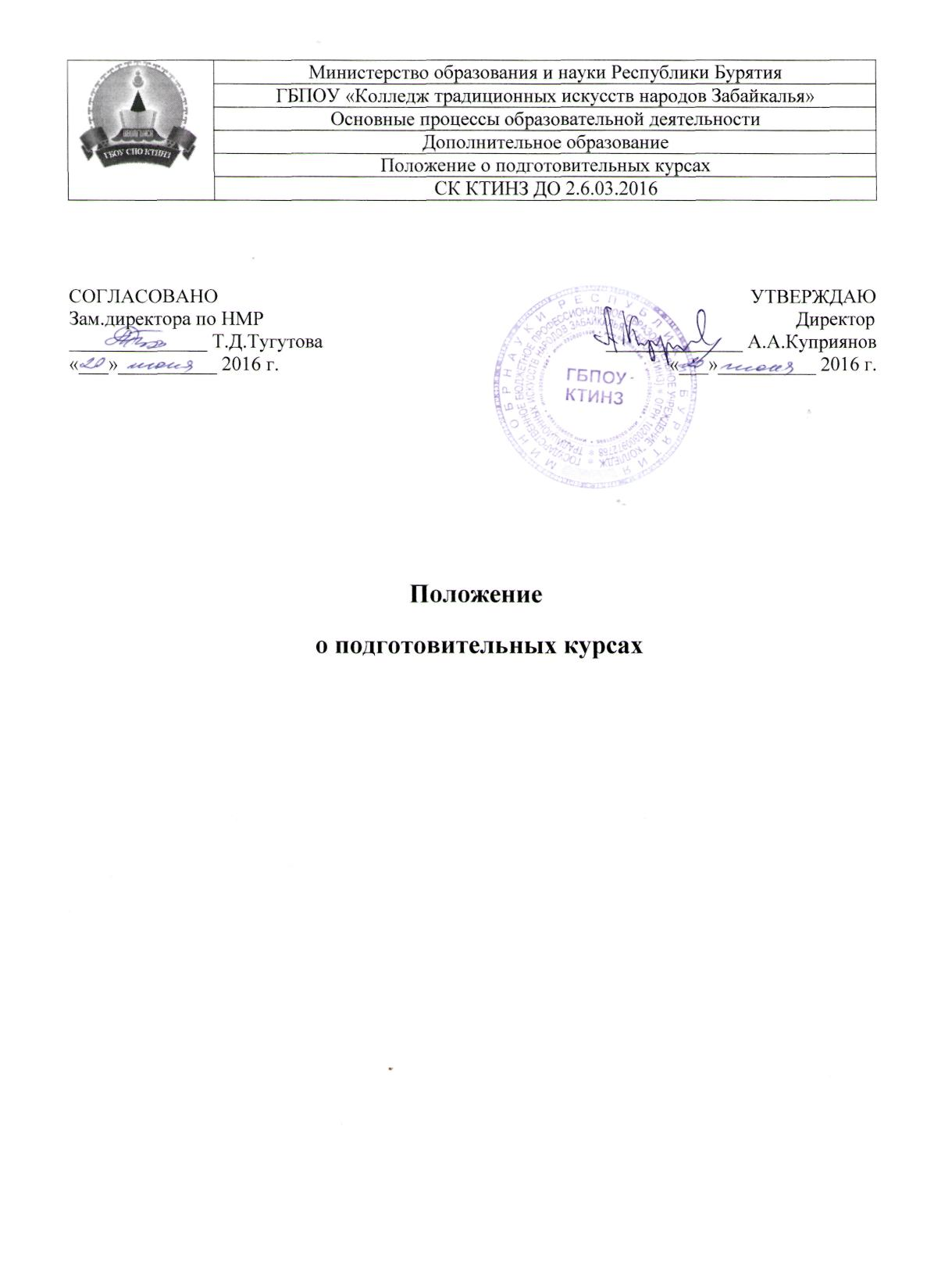

**Положение**

**о подготовительных курсах**

**1. Общие положения**

**1.1.**  Подготовительные курсы КТИНЗ относятся к дополнительным услугам колледжа. Обучение на курсах не дают каких-либо формальных преимуществ при сдаче вступительных испытаний в КТИНЗ.

**1.2.**  Подготовительные курсы организуются Председателем приемной комиссии колледжа и проводятся преподавателями колледжа либо привлеченными специалистами. Набор слушателей осуществляется на основе добровольного согласия между сторонами, выраженного в виде письменного договора.

**1.3**. Подготовительные курсы работают по очной форме с различной продолжительностью. Набор на курсы осуществляется с 01 апреля текущего года и продолжается в течение двух месяцев. Окончание работы курсов 15 июля.

**1.4.** По продолжительности курсы подразделяются на:

- двухмесячные (апрель - май);

- 14-и дневные (июнь - июль);

**1.5.**  Обучение на курсах платное.

**2. Основные цели и задачи подготовительных курсов**

**2.1.** Основными целями и задачами являются:

- организация и проведение подготовки слушателей курсов к поступлению в средние специальные учебные заведения преподавателями КТИНЗ по учебно-методическим материалам и методикам колледжа;

- создание благоприятных условий для граждан России и других государств, для успешного поступления в ССУЗы, развития творческих способностей слушателей, удовлетворения их интеллектуальных, культурных и нравственных интересов.

**3. Организация и проведение подготовительных курсов**

**3.1.** Курсы организуются и проводятся на компенсационной основе по письменному заявлению граждан.

**3.2.** Заявление составляется на специальных бланках (приложение 1), на основании которого оформляется договор (приложение 2) о предоставлении дополнительных образовательных услуг указанному в соглашении гражданину.

**3.3.** Оплата обучения на курсах осуществляется в размере, указанном в соглашении, в кассу колледжа или на расчетный счет по реквизитам колледжа.

**3.4.** Занятия на очных подготовительных курсах проводятся преподавателями на условиях почасовой оплаты в воскресное время, согласно утверждённому расписанию и по тематике, соответствующей примерной программе вступительных испытаний, разработанной Минобразованием Российской Федерации.

**3.5.** Колледж традиционных искусств народов Забайкалья контролирует проведение учебных занятий, организует учёт посещаемости, информирует по заявке заинтересованных лиц об успеваемости слушателей.

**4.Обязанности договаривающихся сторон**

**4.1.** Договаривающимися сторонами могут быть физические или юридические лица, подписавшие договор и оплатившие обучение, и КТИНЗ.

**4.2.** КТИНЗ обязуется:

- Организовать и провести подготовительные курсы в соответствии с их программой;

- Осуществлять контроль за успеваемостью слушателя курсов и выполнением им внутреннего распорядка;

- Информировать по заявке заинтересованных лиц о текущей успеваемости слушателя курсов.

**4.3.** Слушатель курсов обязуется:

- Выполнять учебную программу и соблюдать правила внутреннего распорядка, установленные в колледже;

- Выполнять финансовые условия соглашения.

**5. Права договаривающихся сторон**

**5.1.** Договаривающиеся стороны имеют право прекратить действие соглашения по обоюдному согласию без предъявления претензий или по причине невыполнения условия соглашения одной (обеими) сторонами или слушателем.

**5.2.** Споры по договору решаются в порядке, установленным законодательством Российской Федерации.

**5.3.** Неудовлетворительные оценки слушателя и пропуски занятий не могут быть предметом спора между сторонами.

**6. Финансирование и расчёты**

**6.1.** Финансирование курсов осуществляется за счёт денежных взносов граждан, пожелавших заключить договор на предоставление дополнительной образовательной услуги в виде подготовительных курсов.

**6.2.** Стоимость курсов определяется на основании сметы, разработанной КТИНЗ с учётом фактических поступлений и затрат, и объявляется приказом по колледжу.

**6.3.**  Оплата труда лиц, участвующих в организации и проведении курсов, осуществляется на основании сметы в размерах не ниже устанавливаемых законодательством России с начислением надбавок к заработной плате, премий и других выплат через бухгалтерию по представлению КТИНЗ.

**6.4.** Возврат и перерасчёт внесённого денежного взноса не производится:

- в случае, если слушатель отстраняется из-за несоблюдения правил внутреннего распорядка и пропуска занятий в течение 2-х недель без уважительной причины;

- лицам, зачисленным на курсы, но по личным мотивам решивших отказаться от обучения на курсах.